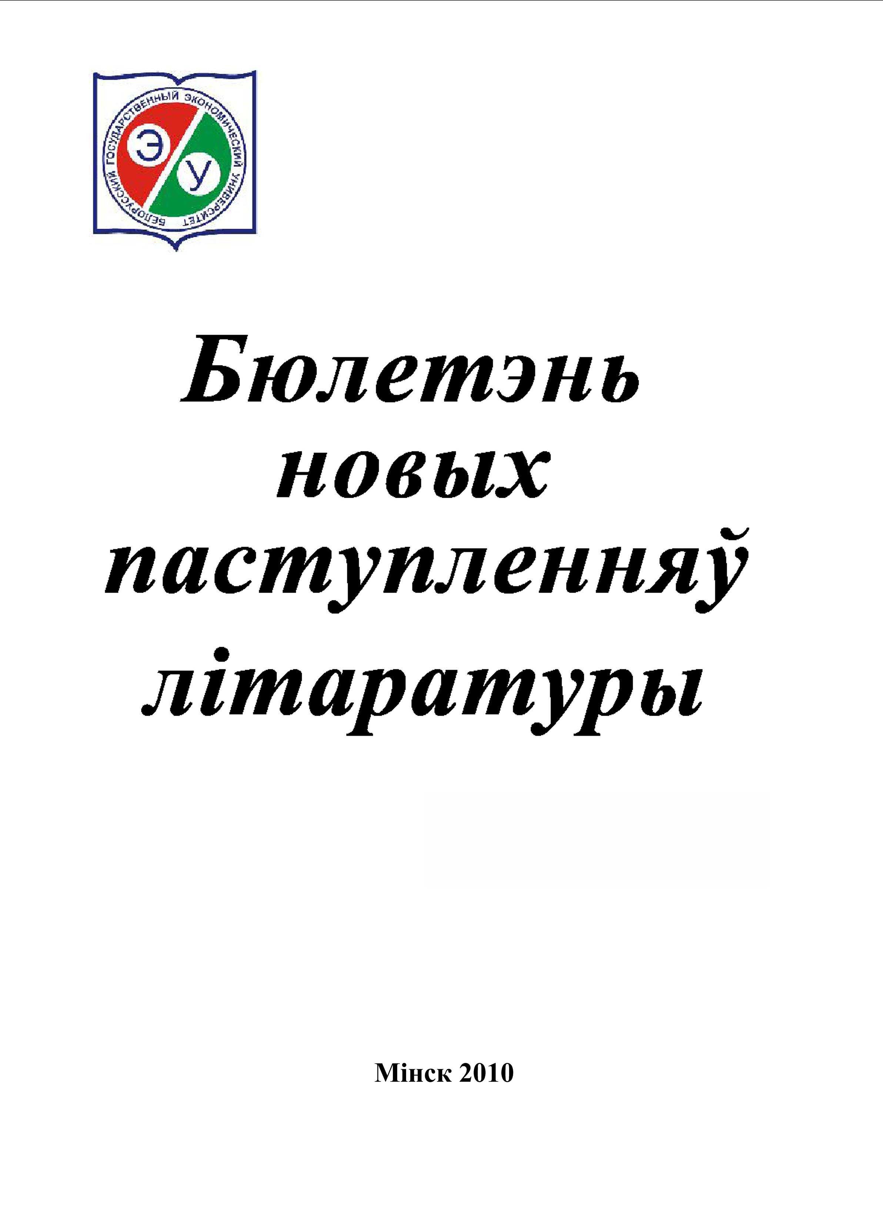

БДЭУ. Беларускі дзяржаўны эканамічны універсітэт. Бібліятэка.
БГЭУ. Белорусский государственный экономический университет. Библиотека.°.
BSEU. Belarus State Economic University. Library.
http://www.bseu.by library@bseu.by

БИБЛИОТЕКА БГЭУ
представляет

Бюллетень новых поступлений
выпуск 6
08.02.2010

Бюллетень новых поступлений включает сведения о литературе, поступившей в течение недели в библиотеку.
Выпуск содержит информацию о 52 книжных новинках по темам: экономика – 11 названий, право - 6, языкознание - 7 и др. Данный номер содержит также подборку поступившей литературы по праву, включающей в себя издания с 1955 по 1992 года.
Литература сгруппирована по тематическим разделам в соответствии с таблицами библиотечно-библиографической классификации (ББК).
Каждая библиографическая запись состоит из набора элементов (шифр, библиографическое описание, сигла), которые необходимо указывать в читательском требовании при заказе изданий в библиотеке.

Выберите нужный раздел:

Математика
Статистика
Экономика
Право
Педагогика
Языкознание
Психология
Архив книг по праву

Математика
22.1
Г 96
Гусак, А.А.
Теория вероятностей : справочное пособие к решению задач / А. А. Гусак, Е. А. Бричикова. - 7-е изд. - Минск : ТетраСистемс, 2009. - 286 с. - Библиогр.: с. 284. - ISBN 978-985-470-854-6 : 19400 р.
Сигла: ч;

Статистика
60.5
С 78
Статистика : учебник для студентов вузов, обуч. по экон. спец. / [И.И. Елисеева и др.] ; под ред. И.И. Елисеевой ; Санкт-Петербургский ун-т экономики и финансов. - Москва : Высшее образование, 2009. - 565 с. - (Университеты России). - Библиогр.: с. 564-565. - Авторы указаны в книге. - ISBN 978-5-9692-0361-7 : 21500 р.
Сигла: ч;

Экономика
65.012.3
Б 179
Базылев, Н.И.
Курс макроэкономики в таблицах и схемах : учебное пособие / Н. И. Базылев, М. Н. Базылева. - Минск : Современная школа, 2010. - 142, [1] с. - Библиогр. в конце книги. - ISBN 978-985-513-656-0 : 7550 р.
Сигла: в; н; т; ф; ч;
65.050
Ч-497
Чернышева, С.А.
Делопроизводство. Документирование управленческой деятельности : учебное пособие / С. А. Чернышева, Н. И. Березовский ; БИП - Ин-т правоведения. - Минск : БИП-С Плюс, 2009. - 182, [1] с. - Библиогр.: с. 180-181. - ISBN 978-985-523-041-1 : 16980 р.
Сигла: ч;
65.052
Я 936
Яцковская, Т.С.
Особенности бухгалтерского учета в зарубежных странах : учебно-методическое пособие / Т. С. Яцковская ; М-во образования Республики Беларусь, Белорус. гос. экон. ун-т. - Минск : БГЭУ, 2007. - 111 с. - Библиогр.: с. 111. - ISBN 978-985-484-479-4 : 5500 р.
Сигла: ф;
65.053
А 64
Анализ финансовой отчетности : учебное пособие для студентов, обуч. по специальностям "Финансы и кредит", "Бух. учет, анализ и аудит" / [Е.И. Бородина и др.] ; под ред. О.В. Ефимовой, М.В. Мельник. - 4-е изд., испр. и доп. - Москва : Омега-Л, 2008. - 450, [1] с. - (Высшее финансовое образование). - Библиогр.: с. 435-436. - Авт. указаны на обороте тит. л. - ISBN 978-5-370-00874-0 : 19200 р.
Сигла: в;
65.24
О-41
Одегов, Ю.Г.
Мотивация трудовой деятельности : учебно-практическое пособие / Ю. Г. Одегов, А. А. Федченко, Е. С. Дашкова. - Москва : Альфа-Пресс, 2009. - 335 с. - Библиогр.: с. 326-333. - ISBN 978-5-94280-424-4 : 21200 р.
Сигла: ч;
65.262
Д 341
Деньги, кредит, банки : учебник для студентов вузов, обуч. по экон. спец. / [Лаврушин О.И. и др.] ; под ред. О.И. Лаврушина ; Финансовая акад. при Правительстве Российской Федерации. - 7-е изд., стер. - Москва : КноРус, 2008. - 558, [1] с. - ISBN 978-5-85971-441-4 : 32500 р.
Сигла: н;
65.263
Ф 534
Филиппова, Л.Е.
Проектное финансирование в мировой экономике / Л. Е. Филиппова. - Минск : Мисанта, 2009. - 106 с. : ил. - Библиогр.: с. 99-106. - ISBN 978-845-6719-73-1 : 10000 р.
Сигла: в; н; т; ф; ч;
65.264
К 608
Колмыкова, Л.И.
Фундаментальный анализ финансовых рынков / Л. И. Колмыкова ; ForexClub Academy, Акад. биржевой торговли. - 2-е изд. - Санкт-Петербург [и др.] : Питер, 2009. - 275 с. : ил. - (Академия биржевой торговли). - Библиогр.: с. 273-275. - ISBN 978-5-469-01542-0 : 21060 р.
Сигла: н;
65.28
Ш 96
Шумак, В.В.
Экономика и управление ресурсосбережением : курс лекций / В. В. Шумак, Г. В. Колосов. - Минск : Мисанта, 2009. - 166, [1] с. - Библиогр.: с. 161-163. - ISBN 978-985-6719-70-0 : 12000 р.
Сигла: в; н; п; ф; ч;
65.291
У 677
Управление персоналом организации : учебник для студентов вузов, обуч. по спец. "Менеджмент организации", "Управление персоналом", "Экономика труда" / [А.Я. Кибанов и др.] ; под ред. А.Я. Кибанова ; Гос. Ун-т Управления. - Изд. 3-е, доп. и перераб. - Москва : Инфра-М, 2009. - 636, [1] с. - (Высшее образование). - Библиогр. в конце книги. - Авторы указаны на обороте тит. л. - ISBN 978-5-16-002273-4 : 34840 р.
Сигла: ч;
65.291.2
Г 199
Гапоненко, А.Л.
Стратегическое управление : учебник для студентов вузов, обуч. по спец. "Менеджмент организации" / А. Л. Гапоненко, А. П. Панкрухин. - 3-е изд., стер. - Москва : Омега-Л, 2008. - 463, [1] с. - (Высшая школа менеджмента : ВШМ). - Библиогр. в конце глав. - ISBN 978-5-365-00864-9 : 21300 р.
Сигла: н;

Право
67
А 47
Алексеев, С.С.
Теория права / С. С. Алексеев. - Изд. 2-е, перераб. и доп. - Москва : БЕК, 1995. - 311 с. - Библиогр. в подстроч. примеч. - ISBN 5-85639-093-8. - ISBN 3-406-40355-7 : 9500 р.
Сигла: п;
67
З-40
Защита прав человека в современном мире : [сборник статей / отв. ред. И.А. Ледях] ; РАН, Ин-т государства и права. - Москва : [б. и.], 1993. - 144, [2] с. - ISBN 5-201-01278-7 : 4000 р.
Сигла: п;
67.0
Т 46
Тихомиров, Ю.А.
Юридическая коллизия / Ю. А. Тихомиров. - Москва : Манускрипт, 1994. - 136, [2] с. - Библиогр. в подстроч. примеч. - 4000 р.
Сигла: п;
67.3
С 51
Смолярчук, В.И.
Анатолий Федорович Кони (1844-1927) / В. И. Смолярчук ; [отв. ред. Е.А. Скрипилев] ; АН СССР. - Москва : Наука, 1982. - 212, [2] с., [2] л. ил. - (Научные биографии). - Библиогр. в подстроч. примеч. - 6000 р.
Сигла: п;
67.3
Х 917
Хрестоматия по Всеобщей истории государства и права. Т. 2 / [сост.: К.И. Батыр и др.] ; под ред. К.И. Батыра, Е.В. Поликарповой. - Москва : Юристъ, 2005. - 519, [1] с. - ISBN 5-7975-0277-1 : 21000 р.
Сигла: п;
67.407(4Беи)
К 576
Кодекс Республики Беларусь о недрах : 14 июля 2008 г., № 406-З : принят Палатой представителей 10 июня 2008 года : одобрен Советом Республики 20 июня 2008 года : вступ. в силу с 1 янв. 2009 г. - Минск : Амалфея, 2009. - 135 с. - (Кодексы Республики Беларусь). - ISBN 978-985-441-748-6 : 7410 р.
Сигла: п;

Педагогика
74.58
Т 417
Тимошенков, В.В.
Самоорганизация образа жизни и студентов Беларуси и Польши : монография / В. В. Тимошенков, А. Н. Тимошенкова, В. Староста ; БИП - Ин-т правоведения. - Минск : БИП-С Плюс, 2009. - 71 с. - Библиогр.: с. 67-70. - ISBN 978-985-523-049-7 : 19860 р.
Сигла: н;

Языкознание
81.43Англ
Б 904
Бузаджи, Д.М.
Техника перевода : сборник упражнений по переводу с английского языка на русский. Ч. 1 : Грамматические аспекты перевода / Д. М. Бузаджи, А. С. Маганов. - Москва : Р. Валент, 2007. - 205 с. - ISBN 978-5-93439-216-2 : 26000 р.
Сигла: и;
81.43Англ
Л 229
Ланчиков, В.К.
Техника перевода : сборник упражнений по переводу с английского языка на русский. Ч. 2 : Лексические проблемы перевода. Проблемы передачи экспрессивности / В. К. Ланчиков, Д. В. Псурцев. - Москва : Р. Валент, 2007. - 197 с. - ISBN 978-5-93439-218-6 : 26000 р.
Сигла: и;
81.43Англ
С 568
Современный англо-русский и русско-английский словарь : 40000 слов / [сост. С.М. Шведов]. - Минск : Современная школа, 2008. - 863 с. - ISBN 978-985-513-322-4 : 48700 р.
Сигла: и;
81.47Исп
М 292
Мартин Лора-Тамайо, П.
Испанский язык для начинающих. El viaje de Eelena : самоучитель, разговорник, словарик / Мартин Лора-Тамайо, П., Г. А. Нуждин. - 2-е изд. - Москва : Айрис Пресс, 2009. - 249 с. + 1 электрон. опт. диск (CD-ROM). - ISBN 978-5-8112-3522-3 : 14960 р.
Сигла: и;
81.47Ит
Г 799
Грейзбард, Л.И.
Основы итальянского языка / Л. И. Грейзбард. - 5-е изд., испр. - Москва : Филоматис, 2008. - 382, [2] с. - (Серия"L`ITALIANO"). - Парал. тит. итал. - ISBN 978-5-98111-113-6 : 25610 р.
Сигла: и;
81.47Ит
З-868
Зорько, Г.Ф.
Итальянско-русский. Русско-итальянский словарь = Italiano-russo. Russo-italiano dizionario : ок. 60000 слов и словосочетаний / Г. Ф. Зорько. - Москва : АСТ [и др.], 2007. - 734, [1] с. - ISBN 978-5-17-046309-1 (АСТ) : 25090 р.
Сигла: и;
81.71Кит
К 451
Китайский разговорник и словарь / Berlitz Publishing Compani, Inc. - 3-е изд., испр. - Москва : Живой язык, 2006. - 224 с. + 1 электрон. опт. диск (CD-ROM). - (Berlitz). - ISBN 5-8033-0384-4 : 12400 р.
Сигла: и;

Психология
88
Б 267
Бархаев, Б.П.
Педагогическая психология : учебное пособие для студ. вузов, обуч. по направлению и специальностям психологии / Б. П. Бархаев. - Санкт-Петербург [и др.] : Питер, 2009. - 444 с. - (Учебное пособие). - Библиогр.: с. 438-444 и в конце глав. - ISBN 978-5-469-01482-9 : 25220 р.
Сигла: ч;
88
О-753
Основы профориентологии : учебное пособие для студ. вузов, обуч. по спец. "Педагогика и психология" / [С.И. Вершинин и др.]. - Москва : Академия, 2009. - 174, [1] с. : ил. - (Высшее профессиональное образование. Педагогические специальности). - Библиогр. в конце глав. - Авторы указаны на обороте тит. л. - ISBN 978-5-7695-3937-4 : 23920 р.
Сигла: н;

Архив книг по праву
34
В 14
Вайсфельд, Л.Д.
Законодательство о государственных пенсиях : комментарий / Л. Д. Вайсфельд, В. В. Караваев ; отв. ред. Н.А. Муравьева. - Москва : Государственное издательство юридической литературы, 1958. - 327, [1] с. - Библиогр.: с.307-310. - 9000 р.
Сигла: п;
34
В 74
Вопросы советского государственного права / АН СССР, Ин-т права им. А.Я. Вышинского ; [отв. ред. В.Ф. Коток]. - Москва : Издательство Академии наук СССР, 1959. - 273, [2] с. - Библиогр. в подстроч. примеч. - 8000 р.
Сигла: п;
34
З-19
Законы СССР и Постановления Верховного Совета СССР : приняты на пятой, шестой и седьмой сессиях Верховного Совета СССР пятого созыва . - Москва : Известия Советов депутатов трудящихся СССР, 1962. - 167, [1] с. - 5000 р.
Сигла: п;
34
И 90
История государства и права СССР : учебник для юридических институтов и факультетов. Ч. 2 : История советского государства и права / [Софроненко К.А. и др. ; под общ. ред. К.А. Софроненко] ; МГУ им. М.В. Ломоносова. - Москва : Государственное издательство юридической литературы, 1962. - 443, [1] с. - Библиогр. в подстроч. примеч. - Авт. указ. на обороте тит. л. - 13000 р.
Сигла: п;
34
И 90
История государства и права СССР : учебник для юридических факультетов и институтов. Ч. 2 : (Советский период) / [Калинин Г.С. и др. ; отв. ред. Калинин Г.С.] ; М-во высш. и сред. спец. образования РСФСР. Всесоюз. юрид. заоч. ин-т. - Москва : Юридическая литература, 1966. - 511, [1] с. - Библиогр. в подстроч. примеч. - Авт. указ. на обороте тит. л. - 15000 р.
Сигла: п;
34
К 36
Керимов, Д.А.
Кодификация и законодательная техника / Д. А. Керимов. - Москва : Государственное издательство юридической литературы, 1962. - 102, [2] с. - Библиогр. в подстроч. примеч. - 3000 р.
Сигла: п;
34
К 59
Козлов, Ю.М.
Управление в области административно-политической деятельности Советского государства : учебное пособие по советскому административному праву / Ю. М. Козлов. - Москва : Издательство Московского университета, 1961. - 77, [2] с. - 2000 р.
Сигла: п;
34
К 658
Копейчиков, В.В.
Правовые акты местных органов государственной власти и управления / В. В. Копейчиков. - Москва : Государственное издательство юридической литературы, 1956. - 109, [2] с. - Библиогр. в подстроч. примеч. - 3000 р.
Сигла: п;
34
О-75
Основы теории государства и права : учебное пособие для юридических ин-тов и фак. / Н.Г. Александров [и др. ; общ. ред. Н.Г. Александрова]. - Москва : Государственное издательство юридической литературы, 1963. - 563 с. - Библиогр.: с. 555-559 и в подстроч. примеч. - 16500 р.
Сигла: п;
34
П 32
Пиголкин, А.С.
Толкование нормативных актов в СССР / А. С. Пиголкин ; Всесоюз. ин-т юрид. наук. - Москва : Государственное издательство юридической литературы, 1962. - 164, [2] с. - Библиогр. в подстроч. примеч. - 4000 р.
Сигла: п;
34
П 79
Проект Конституции Российской Федерации : (сборник материалов). - Москва : Республика, 1992. - 94, [1] с. - ISBN 5-250-02186-7 : 2500 р.
Сигла: п;
34
С 56
Советское государственное право : учебник для средних юридических школ / [С.С. Кравчук и др.] ; отв. ред. С.С. Кравчук. - Москва : Государственное издательство юридической литературы, 1958. - 310, [1] с. - Библиогр. в подстроч. примеч. - Авт. указ. на обороте тит. л. - 9000 р.
Сигла: п;
34
Т 33
Теория государства и права : основы марксистско-ленинского учения о государстве и праве / [М.П. Карева и др.] ; под ред.: П.С. Ромашкина, М.С. Строговича, В.А. Туманова ; АН СССР, Ин-т государства и права. - Москва : Издательство Академии наук СССР, 1962. - 533, [1] с. - Библиогр. в подстроч. примеч. - Авт. указ. на обороте тит. л. - 16000 р.
Сигла: п;
34И
А 18
Авдеев, Ю.И.
Буржуазное государство в период 1918-1939 гг. / Ю. И. Авдеев, В. Н. Струнников. - Москва : Издательство Института международных отношений, 1962. - 433, [1] с. - Библиогр.: с. 415-431 и в подстроч. примеч. - 13000 р.
Сигла: п;
34И
И 90
История государства и права стран Азии и Африки : очерки / [А.И. Рогожин и др. ; отв. ред. Н.А. Селезнев]. - Москва : Юридическая литература, 1964. - 253, [1] с. - Библиогр. в подстроч. примеч. - Авт. указ. на обороте тит. л. - 7500 р.
Сигла: п;
342
Г 15
Галаган, И.А.
Административная ответственность в СССР : (государственное и материальноправовое исследование) / И. А. Галаган ; [науч. ред. В.С. Основин]. - Воронеж : Издательство Воронежского университета, 1970. - 250, [2] с. - Библиогр. в подстроч. примеч. - 7500 р.
Сигла: п;
342
К 57
Кодекс Украинской ССР об административных правонарушениях : официальный текст / М-во юстиции Украинской ССР. - Киев : Издательство политической литературы Украины, 1985. - 177, [1] с. - 5000 р.
Сигла: п;
342
П 57
Попков В.Д.
Демократические основы законодательной деятельности Советского государства / В. Д. Попков. - Москва : Государственное издательство юридической литературы, 1961. - 61, [2] с. - Библиогр. в подстроч. примеч. - На обл. загл.: Демократические основы советского законодательства. - 2000 р.
Сигла: п;
347
П 81
Пронская, Г.В.
Правовые вопросы организации и деятельности промышленных объединений / Г. В. Пронская ; [отв. ред. И.М. Разнатовский] ; АН УССР, Ин-т государства и права. - Киев : Наукова думка, 1971. - 109, [2] с. - Библиогр. в подстроч. примеч. - 3000 р.
Сигла: п;
347
Я 57
Ямпольская, Ц.А.
Административно-правовые вопросы укрепления государственной дисциплины / Ц. А. Ямпольская, Е. В. Шорина ; АН СССР, Ин-т права им. А.Я. Вышинского ; [отв. ред. Н.А. Венедиктов]. - Москва : Издательство Академии наук СССР, 1955. - 182, [2] с. - Библиогр. в подстроч. примеч. - 5500 р.
Сигла: п;
35
А 31
Административные правонарушения, рассматриваемые в судебном порядке / И.Ф. Бартыков [и др.]. - Москва : Юридическая литература, 1964. - 160, [2] с. - Библиогр. в подстроч. примеч. - 4500 р.
Сигла: п;
35
П 58
Попова, В.И.
Социалистическая законность в деятельности местных Советов депутатов трудящихся / В. И. Попова. - Москва : Государственное издательство юридической литературы, 1954. - 206, [2] с. - Библиогр. в подстроч. примеч. - 6000 р.
Сигла: п;
35
С 16
Салищева, Н.Г.
Гражданин и административная юрисдикция в СССР / Н. Г. Салищева ; [отв. ред. А.Е. Лунев] ; АН СССР, Ин-т государства и права АН СССР. - Москва : Наука, 1970. - 162, [2] с. - Библиогр. в подстроч. примеч. - 4500 р.
Сигла: п;

